森林火灾后植被绿度与树冠覆盖的变化差异及数学预测
  - Post-Fire Differences Between Vegetation Greenness and Tree Canopy Cover
研究报告 2026年10月25日

摘要
森林火灾后，植被重新变绿与树冠覆盖变化是否沿着相同轨迹？本研究使用美国81场火灾的固定受灾与对照位置，以灾前三年为基准，计算两项遥感指标：LG为经过参照校准的绿色覆盖估计，ZP_TCC为USFS树冠覆盖比例。DE为树冠覆盖相对状态减LG相对状态，展示时乘100，以“点”计。
36场火灾用于拟合二次函数，37场用于回顾性检验，8场用于补充观测核对。研究比较二次函数与利用火后第一年实际观测的幅度上限校正，预测窗口为火后1—8年，误差评价限第2—8年。
首年ZP在46—64点外时完整平移ZP，区间内保留四分之一平移。仅在ZP区间外且LG首年绝对偏差至少12点时，保留LG偏差方向，并将平移幅度限制为不超过ZP；其他LG采用衰减校正。37场检验中，LG、ZP、DE的RMSE分别为8.56、8.42、8.60点，R²分别约0.616、0.621、0.262。
训练交叉验证中，校正降低了LG和ZP误差，但DE RMSE由二次函数的8.71升至8.88点；回顾性检验中DE则由9.59降至8.60点。不同评估样本的表现不一致，说明校正的普遍预测优势尚未得到充分证明。
Park、Dixie、Caldor、Creek的实际首年输入和后续试算均提供。预测限火后1—8年，评分仅含第2—8年，不代表完整森林生态恢复。
关键词 森林火灾 植被绿度 树冠覆盖 首年校正 预测性能

1 引言
草本、灌木、萌蘖和幸存树冠都能贡献绿色，而绿色覆盖则不能代表森林本身的生态恢复情况。而本研究选取树冠覆盖作为简化的代表生态恢复的指标。比较两项相对状态，可以研究绿色重新出现与树冠变化之间的差异。平均函数提供参照；首年实际观测则可能帮助识别某场火灾偏离平均曲线的程度。
本研究检验首年观测能否帮助预测随后七年的遥感相对状态，分别报告训练验证和回顾性检验结果。地区、气候和更新方式可能影响轨迹，但本文不将函数形状解释为生态恢复机制。

2 指标与相对状态

2.1 理论结构目标与实际代理
理论物理ZP为单位面积内胸径至少10厘米的活立木断面积密度，单位平方米／公顷：
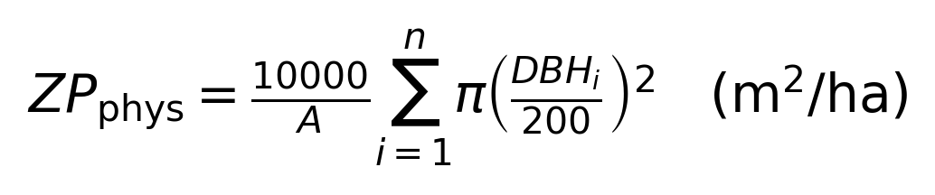
它可通过地面逐树调查直接测量，但目前不能为全部研究火灾建立经充分验证的数据库。因此时间模型采用ZP_TCC＝TCC／100；它是树冠覆盖比例，不代表活树数量、树高或断面积。[1]

2.2 绿色覆盖估计
LG由DIRECT绿色覆盖参照确定，N、E分别为MODIS NDVI、EVI：[2—3]
LG计算公式的系数来自绿色覆盖参照校准，时间函数拟合不调整这些系数。clip将原始绿色覆盖估计限制在0—1；LG存在航空迁移偏差，并非所有火灾的地面真值。NDVI、EVI和胸径等测量量详见附录A。

2.3 灾前三年基准与DE
I_k(t)、C_k(t)分别为固定受灾、对照位置的年度平均。先计算两组比值q，再除以火前三年q的算术平均b：
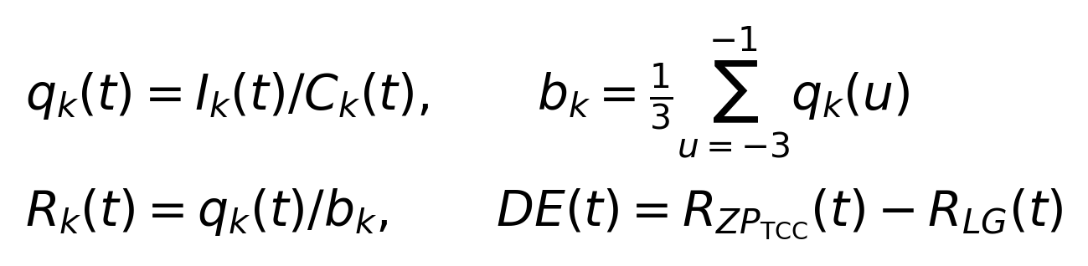
LG和树冠覆盖各用自己的基准。R＝1只表示回到灾前相对基准，不能证明全部生态恢复；R可以超过1，未截断。DE小于0表示LG相对状态更高，DE大于0则表示树冠覆盖相对状态更高。
文中展示值均乘100，以“点”计。46点和64点指R_ZP_TCC的展示数值，不是原始TCC为46%或64%；12点指LG相对状态预测偏差的绝对值。DE不是两种恢复速度的直接差值。

3 数据与研究范围

3.1 数据来源与固定空间位置
研究资料包括81场美国森林火灾、636个火后年度状态和9,564个固定位置。36场火灾用于函数拟合，37场用于回顾性检验，其余8场用于补充观测核对。[4—6]
MOD13Q1.061提供250米、16天NDVI与EVI。选取每年6—8月SummaryQA为0或1的记录，中位数合成为年度夏季指数。USFS TCC v2025-6的Science树冠覆盖产品为30米；data_mask＝1的有效覆盖先平均到250米网格，再平均固定位置。[1—2]
火前三年与火后各年都使用同一批位置。保持缺测，不用预测补观测；对照扰动、低基准、不稳定基准和产品年份均保留核查记录。官方TCC该版本覆盖1985—2025年，因此2026年的LG可以已有观测而TCC仍然缺少。[1]

3.2 训练与检验样本
36场拟合火灾均具有完整八年记录，DE呈下降轨迹。37场回顾性检验和8场补充记录的用途见表1。第一年是校正输入，因此预测误差从第2年开始计算。
样本用途 | 火灾数 | 观测与评价
函数拟合及交叉验证 | 36 | 完整八年记录
回顾性检验 | 37 | 第2—8年评价
补充观测 | 8 | 按已有年份核对

表1 研究样本的用途。77场具有完整八年观测。Carr、Creek、Dixie、Caldor的观测期尚不足八年，已有观测用于补充核对，未来年份只给出预测。
训练交叉验证、37场回顾性检验和补充观测的结果分别报告。RMSE、MAE、偏差、SD、R²和预测区间覆盖率均注明对应样本与时间窗口。

4 二次函数与首年信息

4.1 训练与验证
二次函数在36场训练火灾内拟合，每场八年记录的总权重相同。训练验证以起火年份分组，每次留出同一年起火的全部训练火灾，用其他年份拟合后预测留出的火灾。[10]
LG与ZP_TCC分别拟合二次函数，DE由两个预测分量相减得到。二次函数表示训练样本的平均轨迹，适用窗口为火后1—8年。
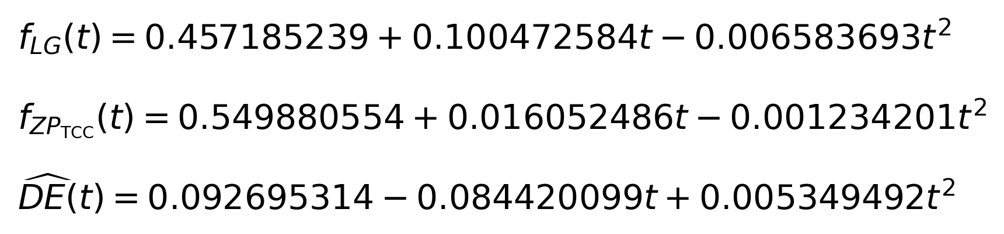
以上三式为二次函数及其差值，输出均为相对状态。利用第一年观测后，按下述规则加入校正量，得到各场火灾的预测函数。

4.2 已知第一年之后的预测
令e_k为该场第一年实际相对状态与函数第一年预测的差值：
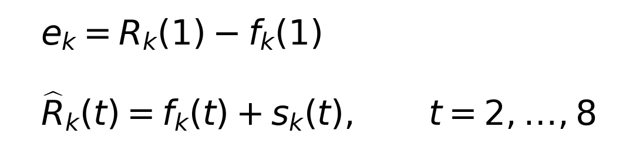
校正使用t＝1的实际观测，但只评价t＝2—8。幅度上限不强制LG函数通过首年观测点；第一年仍不计入预测精度。相对状态和预测范围均不截在0—100点。
首年信息可能包括真实初始差异，也可能包含云影、产品误差和对照变化。因此校正是一项数学假设，需要验证其在后续年份是否仍有用；不能自动当作生态机制。

4.3 首年校正的分段规则
令s_ZP、s_LG为加到两项二次函数上的校正量。首年ZP在[0.46,0.64]之外时，s_ZP＝e_ZP；区间内时s_ZP＝0.25e_ZP。LG按表2计算：
对象 | 条件成立时的校正量 | 其他情况
ZP | R_ZP(1)＜0.46或＞0.64：  s_ZP＝e_ZP | s_ZP＝0.25e_ZP
LG | ZP区间外，且|e_LG|≥0.12：  s_LG＝sign(e_LG)×min(|e_LG|,|s_ZP|) | s_LG＝e_LG×0.5^(t−1)

表2 幅度上限校正规则。条件成立时，s_LG＝sign(e_LG)×min(|e_LG|,|s_ZP|)；sign保留LG偏差的正负方向，min取两个绝对值中较小者。其他LG使用衰减校正。常数平移只改变截距；DE始终由两项预测相减得到。

5 观测轨迹与预测误差

5.1 火灾后观测轨迹
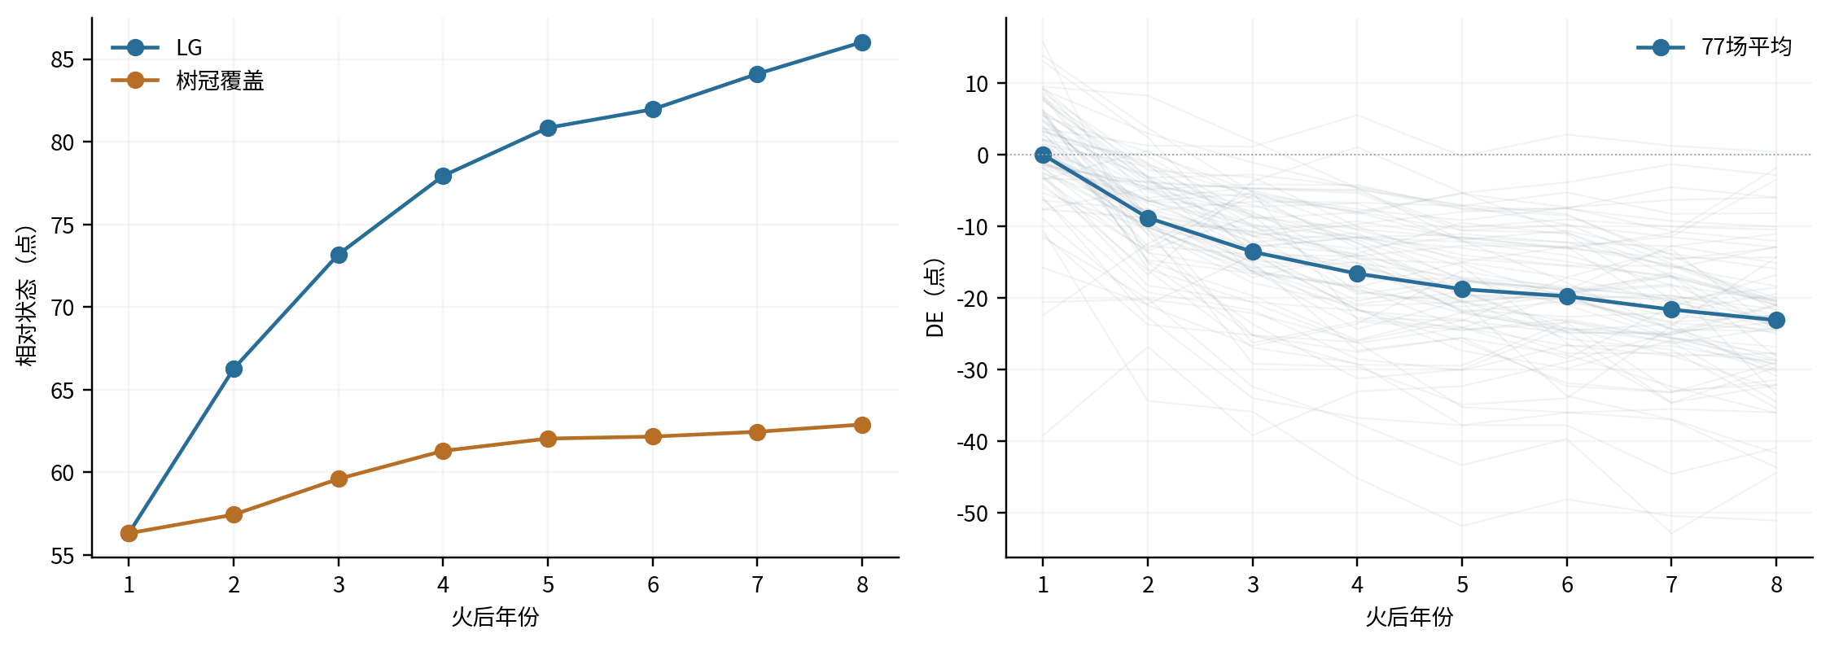
图1 77场具有完整八年观测的火灾。左图为LG与树冠覆盖的平均相对状态，右图为各场DE及平均DE。每场每年贡献一个事件平均值，单位为点。
火后年份 | 平均LG | 平均树冠覆盖 | 平均DE
1 | 56.33 | 56.31 | -0.01
8 | 86.02 | 62.89 | -23.13

这些均值使用相同77场完整八年案例，避免每年样本数不同影响平均轨迹。火灾之间仍存在明显差异，有些DE下降，有些基本不变或增加；平均曲线不能代表每一场火灾。
绿色植被恢复与树冠覆盖可能受不同过程影响，但覆盖差异本身不能判定幼树更新、树木死亡、采伐或气候的具体贡献。

5.2 训练交叉验证
方案 | LG RMSE | 树冠覆盖RMSE | DE RMSE
二次函数 | 10.67 | 11.29 | 8.71
幅度上限校正 | 9.26 | 7.08 | 8.88

表3 36场训练火灾、第2—8年的按起火年份交叉验证，单位为点。校正使LG RMSE由10.67降至9.26点，树冠覆盖由11.29降至7.08点；DE由8.71升至8.88点，未显示改善。

5.3 回顾性检验
方案 | LG RMSE | 树冠覆盖RMSE | DE RMSE
二次函数 | 12.66 | 13.65 | 9.59
幅度上限校正 | 8.56 | 8.42 | 8.60

表4 37场检验火灾、第2—8年的RMSE，单位为点。第一年用作校正输入，不计入预测误差。
幅度上限校正使检验LG RMSE由12.66降至8.56点，树冠覆盖由13.65降至8.42点，DE由9.59降至8.60点。
本研究为回顾性分析，研究资料也用于确定校正规则，因此这些结果不能视为严格前瞻盲测。训练验证与回顾性检验的DE表现不一致，模型对新火灾的普遍适用性仍需检验。

5.4 RMSE与R²
目标 | 方案 | RMSE | MAE | 偏差 | R²
LG | 二次函数 | 12.66 | 9.05 | -1.48 | 0.160
树冠覆盖 | 二次函数 | 13.65 | 10.42 | -1.38 | 0.005
DE | 二次函数 | 9.59 | 7.27 | 0.10 | 0.081
LG | 幅度上限校正 | 8.56 | 6.88 | -1.66 | 0.616
树冠覆盖 | 幅度上限校正 | 8.42 | 6.12 | -2.57 | 0.621
DE | 幅度上限校正 | 8.60 | 6.95 | -0.91 | 0.262

表5 第2—8年，偏差＝预测－观测；RMSE、MAE、偏差以点计，R²无单位。相同观测的SD分别为LG 13.82、ZP 13.68、DE 10.00点。
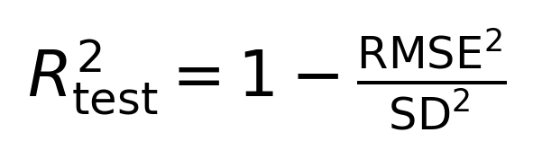
本文SD用与RMSE相同的火灾等权、总体描述方差定义。因此图中近似式在此成为等式；不能换用不同样本或分母N−1的标准差而不作调整。
R²＝1表示无预测误差，0表示与使用这批实际观测平均值具有相同平方误差，负值表示更差。该平均值是事后统计参照，并非预测时已知的数值。
幅度上限校正的LG、ZP、DE R²约为0.616、0.621、0.262。DE的平方误差低于使用这批实际观测平均值的事后参照，但R²不是命中率，也不代表生态机制的解释比例。
按起火年份整组重抽样，校正相对二次函数的树冠覆盖RMSE差为-5.23点，95%范围为-8.96至-1.50点；DE差为-1.00点，范围为-3.76至0.64点。这些范围表达本批样本的不确定性。

5.5 每个年份的预测准确度
表6使用相同37场火灾。误差和SD以点计，R²按照本年观测SD计算。第一年是输入，不计入预测精度。
火后年份 | 二次RMSE | 上限校正RMSE | 观测标准差 | 上限校正R²
2 | 14.28 | 7.80 | 13.88 | 0.684
3 | 14.16 | 8.47 | 13.77 | 0.621
4 | 14.27 | 9.83 | 13.97 | 0.505
5 | 12.54 | 9.13 | 12.50 | 0.467
6 | 11.58 | 8.24 | 11.54 | 0.490
7 | 10.81 | 7.86 | 10.79 | 0.469
8 | 10.28 | 8.41 | 10.19 | 0.319

表6a LG逐年误差与R²。
火后年份 | 二次RMSE | 上限校正RMSE | 观测标准差 | 上限校正R²
2 | 13.97 | 4.23 | 13.91 | 0.908
3 | 13.75 | 6.43 | 13.74 | 0.781
4 | 13.36 | 8.11 | 13.24 | 0.625
5 | 13.17 | 8.75 | 13.03 | 0.549
6 | 13.26 | 9.27 | 13.13 | 0.502
7 | 13.75 | 9.80 | 13.58 | 0.479
8 | 14.27 | 10.63 | 13.99 | 0.423

表6b 树冠覆盖逐年误差与R²。逐年SD只包括同龄火灾间差异；总体SD还包括七年间的变化，因此不能用总体R²代替每一年的判断。

5.6 DE逐年误差与差值的作用
火后年份 | 二次RMSE | 上限校正RMSE | 观测标准差 | 上限校正R²
2 | 8.48 | 7.02 | 7.07 | 0.015
3 | 8.94 | 7.93 | 8.47 | 0.123
4 | 9.54 | 8.34 | 9.47 | 0.225
5 | 9.90 | 9.03 | 9.86 | 0.160
6 | 9.75 | 8.70 | 9.35 | 0.133
7 | 9.92 | 9.25 | 9.49 | 0.052
8 | 10.48 | 9.63 | 10.38 | 0.139

表6c DE逐年性能。某一年表现好，不代表整个窗口或所有火灾都预测准确。
DE预测误差等于ZP误差减LG误差。两个校正量相差过大时，可能额外放大差值误差。限制LG平移幅度能够减小其中一部分影响，但不意味着两项真实状态必须相同，也不保证每场DE都改善。
DE的规律仍值得研究，但当前差值不能自动消除地区、气候、树种或测量误差，也不能解释为恢复速度的直接差值。

5.7 经验预测范围
80%、90%、95%经验范围使用36场训练火灾按起火年份留出的校正预测绝对误差计算。将误差排序，取第ceil[(36＋1)×目标覆盖率]个值为半宽；ceil表示向上取整。同一指标、年份和目标对所有案例使用同一半宽。
半宽由训练误差计算，实际覆盖率由37场回顾性检验计算。训练只有36场，95%目标对应训练留出误差的最大值，个别年份较宽。这些经验范围不保证新事件达到标注覆盖率，第一年不画范围。
独立图集展示81场火灾的二次函数、幅度上限校正和实际观测。图中列明各场火灾的样本用途。

6 近期火灾的固定函数试算

6.1 可用的首年记录
Park 2024使用120个固定位置的NDVI、EVI和TCC记录，按同一LG公式、TCC比例、受灾与对照比值及灾前三年基准计算。Creek 2020、Dixie和Caldor 2021使用相同指标与预测规则。[11—14]
火灾及首年 | LG首年 | ZP首年 | 校正分支
CREEK 2021 | 46.69 | 54.07 | LG衰减、ZP四分之一
CALDOR 2022 | 43.48 | 53.37 | LG衰减、ZP四分之一
DIXIE 2022 | 37.04 | 43.32 | LG幅度上限、ZP完整
PARK 2025 | 27.76 | 31.65 | LG幅度上限、ZP完整

表7 首年输入为相对状态点数。Dixie与Park同时满足ZP区间外和LG偏差至少12点，LG使用幅度上限；Creek、Caldor的ZP在区间内，LG不触发该分支。
这四场不属于36场拟合样本或37场主检验样本。Creek、Dixie、Caldor属于数据库的补充记录，Park为近期应用案例。因来源和观测长度不同，其已有后续观测另列核对。
Gifford、Green 2025已有2026年LG观测，但同一TCC产品版本没有2026年首年树冠覆盖记录，尚不能计算本方法所需的完整校正输入。

6.2 Park与Dixie的走势
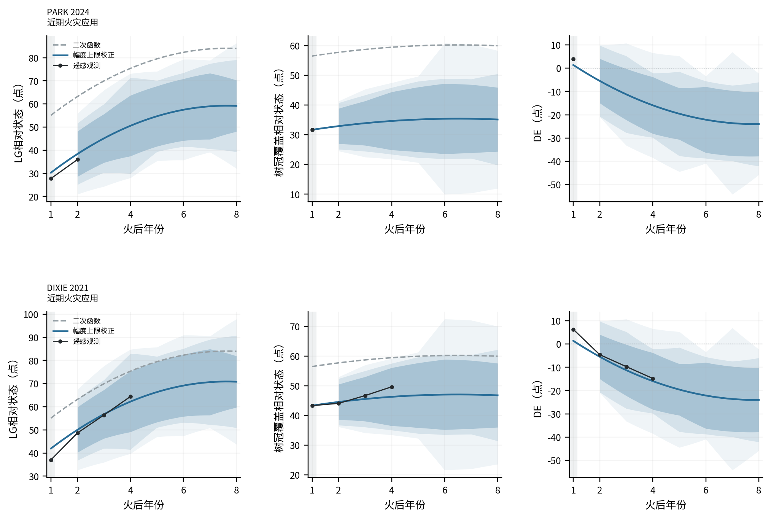
图2 灰虚线为二次函数，蓝线为幅度上限校正，黑点为实际遥感观测。
Park与Dixie的ZP完整平移，LG保留偏差方向，平移量不超过ZP。LG首年预测未必通过观测点。Park第二年实际LG为35.95点，校正预测38.36点，二次预测63.18点；同年TCC尚缺，不能验证DE。
未来观测以缺测表示。阴影为训练留出误差形成的经验范围，不能对近期火灾作保证概率解释。

6.3 Caldor与Creek的走势
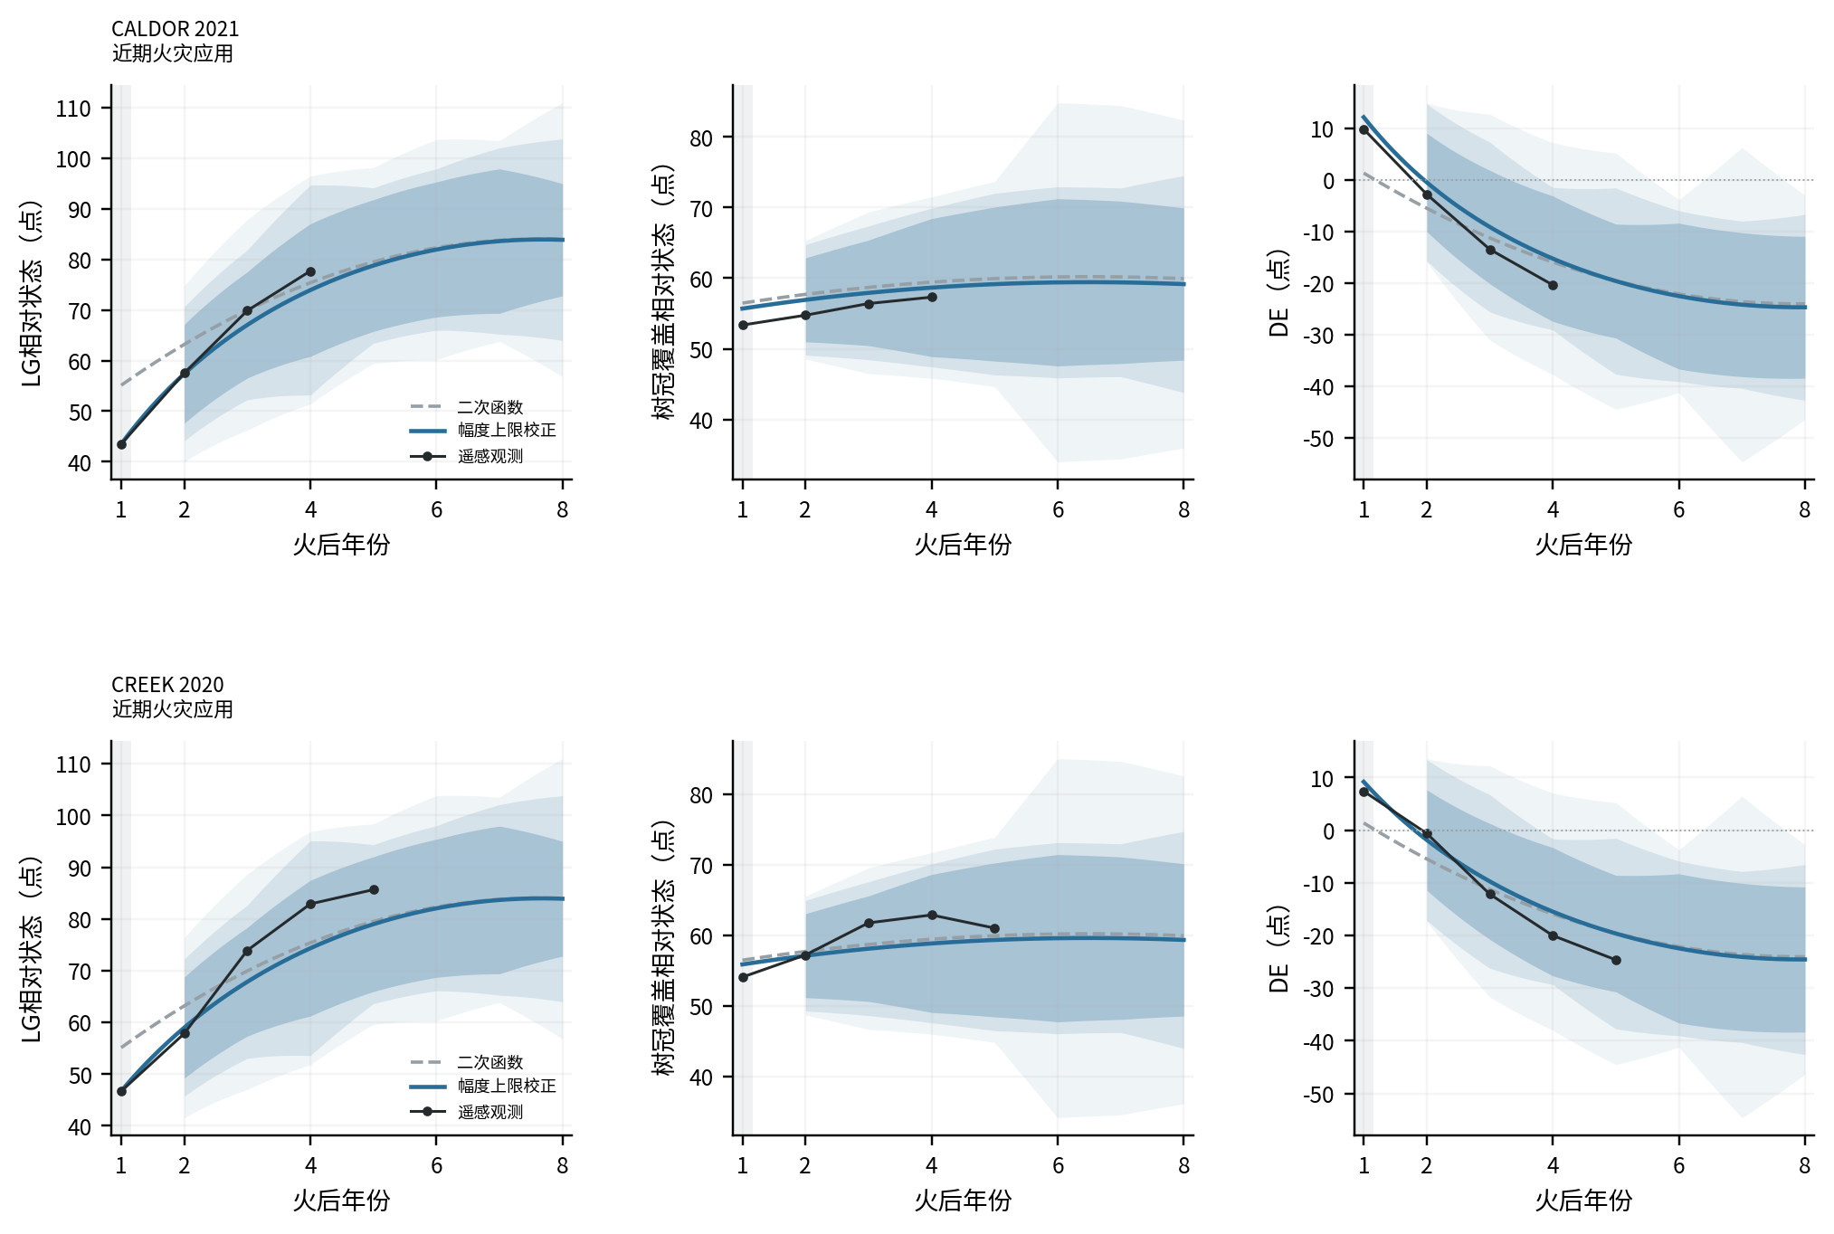
图3 线型含义同图2。两场首年ZP都在46—64点内，因此ZP只保留四分之一平移；LG不触发区间外条件，继续使用衰减校正。
已有年度仍存在高估或低估，其观测与预测按实际可用年份逐项核对。
预测限火后1—8年。Creek第八年为2028年，Dixie、Caldor为2029年，Park为2032年。

6.4 数值预测与适用边界
火灾 第八年日历年 | LG预测 | ZP预测 | DE预测
PARK 2032 | 59.14 | 35.11 | -24.03
DIXIE 2029 | 70.81 | 46.78 | -24.03
CALDOR 2029 | 83.87 | 59.16 | -24.71
CREEK 2028 | 83.90 | 59.33 | -24.56

表8 火后第八年幅度上限校正预测，单位为点。DE由两项相减，不另拟合；全部第2—8年预测和已有观测分列在资料表中。
近期案例未参与函数拟合。其已有第2—8年观测分别用于核对，结果与37场回顾性检验分开报告。
首年偏差的平移、上限与衰减都是待检验的数学假设，不能证明某种生态过程会以固定差距延续。缺少的实际TCC没有用预测值补齐。

7 测量证据与研究局限

7.1 理论结构目标的独立证据
NEON逐树记录已能重算32个地点的330次活树断面积调查。共同309条、29地点的水平参照中，多源模型有一定改善；56组、21地点的同址变化中，则未稳定优于简单方法。复测组不是56场独立火灾。[7—9]
因此本文采用TCC覆盖比例作为直接遥感代理，没有将航空高度或光谱量加权后冒称真实活立木断面积。LiDAR可能包含站立枯木，树冠覆盖与活树数量、高度及断面积不能互换。
LG固定参照只有19条、11个空间组；131条、21地点的小样方航空迁移检验中，水平RMSE约0.310，偏差约−0.284。尺度、季节及分类规则不同，部分差异无法归于单一原因。标准化不能保证消除随火烧和植被组成改变的偏差。

7.2 训练范围与不同变化轨迹
训练样本为36场DE呈下降轨迹的火灾，未覆盖全部可能的变化过程。检验样本中，DE基本不变和增加事件仍有明显偏差，说明模型存在适用范围限制。
没有独立证据证明DE几乎不变或增加必然来自外部干扰。幅度上限校正在这批37场中的整体DE误差较低，但基本不变和增加事件仍存在较大偏差；不能把整体改善解释为适合所有轨迹。

7.3 验证与外推的限制
模型与校正规则来自回顾性研究资料，当前检验不具备严格前瞻盲测条件。36场训练火灾分布于10个起火年份组，有限的事件数量和轨迹覆盖使预测能力评估仍有较大不确定性。
预测严格限定于火后1—8年。产品误差、空间相关、同一区域共同气候、对照变化及后续干扰均可能影响结果；遥感关联和函数形状不能单独证明生态因果机制。

8 结论
LG与树冠覆盖是不同的遥感指标。77场具有完整八年记录的火灾表现出不同的平均时间轨迹，单场DE可下降、基本不变或增加，平均曲线不能代表所有事件。
37场回顾性检验中，幅度上限校正的LG、树冠覆盖和DE RMSE分别为8.56、8.42和8.60点，R²分别约0.616、0.621和0.262，三项目标的误差均低于二次函数。训练验证中DE误差则略高于二次函数，尚不能确认普遍预测优势。
幅度上限校正利用第一年观测，在固定条件下限制LG的平移幅度，以保留偏差方向并避免两项校正量过度分离。其作用是调整遥感相对状态的数学预测，不能替代对实际森林结构与生态过程的独立测量。
近期四场火灾的应用展示了该方法的计算方式和观测限制。物理ZP、树冠覆盖代理与绿色覆盖估计具有不同含义，研究结论限于这些观测指标在火后八年内的相对变化。

作者贡献与AI工具使用说明
作者负责提出研究问题与研究目标，确定指标和模型形式，提出首年校正及幅度上限思路，选择正式方法，并审定结果解释和研究结论。
ChatGPT协助搜集公开数据和文献、处理与核对数据，以及编写数据获取、统计计算、作图和复现程序，并按作者要求整理研究资料。论文最终内容与结论由作者核查并负责。

9 参考文献与数据来源
[1] US Forest Service. Tree Canopy Cover, Product Version 2025-6. 年度Science树冠覆盖、data_mask与产品字段。数据或原文
[2] Didan K. MOD13Q1.061 Terra Vegetation Indices 16-Day L3 Global 250m SIN Grid. NASA LP DAAC. DOI 10.5067/MODIS/MOD13Q1.061。数据或原文
[3] Camacho F, Sánchez-Zapero J, Fang H, Weiss M, Brown L. CEOS LPV DIRECT V2.1: A database of upscaled LAI, FAPAR and Fcover values for satellite biophysical product validation. 2024. DOI 10.5281/zenodo.11235157。数据或原文
[4] USGS and USFS. Monitoring Trends in Burn Severity. 火灾边界及分级烧毁严重度资料。数据或原文
[5] NASA MOD44B.061. Vegetation Continuous Fields Yearly L3 Global 250m SIN Grid. 本研究使用其森林筛选和网格，不将其作为主TCC目标。数据或原文
[6] NASA MCD12Q1.061. Land Cover Type Yearly Global 500m. 灾前森林类别记录。数据或原文
[7] NEON. Vegetation Structure, DP1.10098.001, RELEASE-2026. 本研究保留实际发布记录与逐树测量。数据或原文
[8] NEON. Vegetation Structure User Guide, revision E.1, 2024-11-26. 直径、状态、调查面积与样方布局。数据或原文
[9] NEON. Canopy Height Model CHM 001 and Hyperspectral Reflectance HSI 002. 航空结构及绿色覆盖参照；仅符合仪器质量与时空条件的观测进入相关测量实验。数据或原文
[10] Roberts D R et al. Cross-validation strategies for data with temporal, spatial, hierarchical, or phylogenetic structure. Ecography, 2017, 40: 913—929. DOI 10.1111/ecog.02881。数据或原文
[11] CAL FIRE. Park Fire, started 24 July 2024. 数据或原文
[12] CAL FIRE. Dixie Fire, started 13 July 2021. 数据或原文
[13] CAL FIRE. Caldor Fire, started 14 August 2021. 数据或原文
[14] CAL FIRE. Creek Fire, started 4 September 2020. 数据或原文
以上近期事件资料与TCC年份覆盖于2026年10月24日复核。火灾日期核对不等于已取得其生态地面真值；数值预测来自所记录版本的固定位置遥感资料。

附录A 指标与计算量的详细说明

A.1 NDVI EVI与LG
反射率ρ表示某波段反射辐射与入射辐射的比值。ρ_R为红光反射率，ρ_NIR为近红外反射率，ρ_B为蓝光反射率。绿色叶片对红光和近红外的响应不同，NDVI利用这种差异；EVI增加蓝光和修正项，以减小部分大气及背景影响。它们都不是活树数量或生态恢复程度。
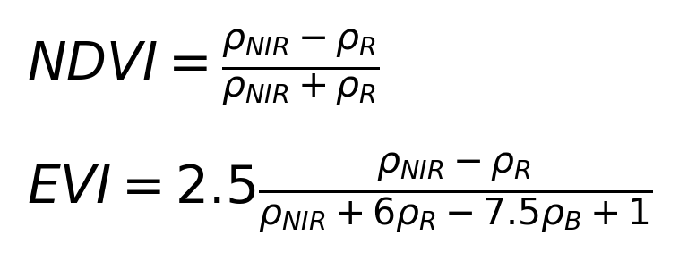
MOD13Q1的NDVI和EVI原值乘0.0001转换到指数尺度。研究先筛选每年6—8月SummaryQA为0或1的观测，再分别取NDVI和EVI中位数；严格QA为0的次数另记录。多数位置每年有6次可用合成记录，最少3次。合成次数不等于实际无云天数。
LG的固定计算式如下，N和E分别表示上述NDVI和EVI；clip表示小于0的估计取0、大于1取1，保持绿色覆盖估计的有界定义。这个操作只作用于原始LG估计，不作用于相对状态R或DE。
LG两个系数来自DIRECT参照校准。19条、11个空间组参照的空间分组验证RMSE约0.114，NDVI单变量约0.129；参照数量有限，航空迁移检验的明显偏差表明测量适用性仍有限。

A.2 TCC与ZP_TCC
TCC为树冠覆盖百分比，ZP_TCC＝TCC／100为0—1比例。例如TCC＝60表示覆盖百分比60%，ZP_TCC＝0.60；都还不是标准化相对状态。使用Science_Percent_Tree_Canopy_Cover字段，data_mask＝1；不同于经进一步后处理的NLCD同名覆盖产品。
30米有效覆盖按面积平均到250米网格，再在固定位置之间平均。少量网格只有部分30米面积有效，有效面积比例记录于质量数据表。
TCC的产品误差字段不能直接解释为活树断面积误差。本研究不据此加权时间回归，也不把覆盖变化自动等同于某棵树死亡或新生。

A.3 物理ZP与地面调查
A为实际调查面积，单位平方米；DBH_i为第i棵符合条件活树的胸径，单位厘米；n为调查范围内符合条件的活树数。每棵树断面积为π(DBH_i／200)²平方米，求和后乘10,000／A换算为平方米／公顷。多干树按调查协议中可辨认的树干处理，不将失踪或状态未知当成死亡。
胸径通常在地面以上130厘米处测量，特殊树形按协议在记录位置测径。复测位置变化会影响直径差，不能把全部差异直接当作生长。物理ZP可通过逐树调查直接计算；限制是其地面覆盖和全数据库遥感反演尚不足，不是“无法测量”。

A.4 相对状态的数值含义
I_k(t)、C_k(t)分别为指标k在固定受灾和对照位置上的当年平均。q_k＝I_k／C_k；b_k为灾前三年q的算术平均；R_k＝q_k／b_k。t＝1表示起火后的下一个日历年，负年份用于基准，t＝0不进入主时间预测。
例如，某项指标灾前三年受灾／对照比值平均为0.80，火后某年比值为0.64，则R＝0.64／0.80＝0.80，展示为80点。它不等于原始覆盖率80%，也不等于整个生态系统恢复80%。若对照也下降，相对状态可能比只看受灾原值更高。
DE＝R_ZP_TCC－R_LG，乘100后以点计。两项分别标准化，所以两者相等并不表示原始覆盖值相等。DE也不包含时间导数，不能直接称为恢复速度差。
基准变异系数为灾前三年q的样本标准差除以其平均绝对值，用于检查参考是否稳定。低基准0.05及变异系数20%在计算前设为质量提示，不作为删除异常火灾的理由。

A.5 误差和不确定范围
每场火灾先计算各年度平方误差、绝对误差和有符号误差的平均，再对火灾平均。RMSE为平均平方误差的平方根，MAE为平均绝对误差，偏差为平均有符号误差。观测标准差使用相同火灾等权规则，与RMSE保持同一尺度。
重抽样每次抽取一组起火年份，同一年份的火灾一起进入；重复10,000次，取结果的2.5%和97.5%分位数作为95%范围。这种范围表达样本不确定性，不证明所有火灾彼此独立，也不消除产品系统偏差。正文案例图的范围为单场预测的条件经验范围，不能解释为总体平均值的置信范围。

附录B 训练与主评分事件名单
训练火灾 | 年份 | 检验火灾 | 年份
POWER | 2004 | NUTALL COMPLEX (NUTALL) | 2004
I-90 COMPLEX (TARKIO) | 2005 | WILLOW | 2004
VALLEY ROAD | 2005 | BLOSSOM | 2005
CAVITY LAKE | 2006 | SIGNAL ROCK | 2005
HEAVENS GATE COMPLEX (BLACK BUTTE) | 2006 | COLUMBIA COMPLEX | 2006
SOUTHFORK COMPLEX (COUGAR) | 2006 | JUNGLE | 2006
THORN CREEK | 2006 | RED EAGLE | 2006
CORPORAL | 2007 | TATOOSH COMPLEX | 2006
MOONLIGHT | 2007 | BRUSH CREEK | 2007
RAILLEY MOUNTAIN | 2007 | CASTLE ROCK | 2007
ROMBO MOUNTAIN | 2007 | CHIPPY CREEK | 2007
SHOWER BATH COMPLEX (SHOWER BATH) | 2007 | CONFLUENCE COMPLEX (CLEAR SAGE) | 2007
SLIDE | 2007 | ELK COMPLEX (KING CREEK 2) | 2007
CANYON COMPLEX (SCOTCH) | 2008 | GRAYS CREEK | 2007
IRON AND ALPS COMPLEXES (EAGLE) | 2008 | JOCKO LAKES | 2007
LIME COMPLEX (LIME) | 2008 | MANILA CREEK | 2007
LIME COMPLEX (MINERS) | 2008 | CHALK | 2008
SHU LIGHTNING COMPLEX (MOON) | 2008 | CORRAL | 2008

36场用于拟合与训练交叉验证，37场用于回顾性检验。8场补充记录及全部81场的用途见data/events.csv。

附录B 训练与检验火灾名单 续
训练火灾 | 年份 | 检验火灾 | 年份
FREEZE OUT | 2012 | IRON AND ALPS COMPLEXES (IRONSIDE) | 2008
MILLIE | 2012 | RATTLE | 2008
MUSTANG COMPLEX | 2012 | YOLLA BOLLY COMPLEX (IRON) | 2008
READING | 2012 | BRUSHY MOUNTAIN | 2009
WHITEWATER-BALDY | 2012 | HIGHWAY 31 | 2009
AMERICAN | 2013 | LA BREA | 2009
MILE MARKER 28 | 2013 | NORTH FORK COMPLEX | 2009
RIM | 2013 | SCHULTZ | 2010
WHISKEY | 2013 | CHIPS | 2012
KING | 2014 | NORTH PASS | 2012
MAN | 2014 | DAY | 2014
ROUGH | 2015 | HAPPY CAMP COMPLEX | 2014
SLIDE | 2015 | WHISKEY COMPLEX | 2014
TRAIL CREEK | 2015 | ELDORADO | 2015
WOLVERINE | 2015 | TOWER | 2015
DEEP CREEK | 2017 | COPPER KING | 2016
HELENA | 2017 | BRIANHEAD | 2017
JULY | 2017 | HANOVER | 2017
— | — | SCALP | 2017

训练交叉验证按起火年份分组；回顾性检验使用36场全训练样本确定的二次函数和相同校正规则。

附录C DE的经验预测范围
火后年份 | 80%目标 | 90%目标 | 95%目标
2 | ±9.54／81.1% | ±15.26／100.0% | ±15.45／100.0%
3 | ±11.01／83.8% | ±16.49／97.3% | ±21.95／100.0%
4 | ±12.18／89.2% | ±13.83／91.9% | ±22.52／100.0%
5 | ±11.07／73.0% | ±18.09／97.3% | ±24.87／100.0%
6 | ±14.17／89.2% | ±16.59／94.6% | ±18.74／100.0%
7 | ±13.98／86.5% | ±16.23／91.9% | ±30.56／100.0%
8 | ±13.78／83.8% | ±18.04／94.6% | ±21.78／97.3%

每格为固定半宽（点）／37场检验的实际覆盖率。同一指标与年份对所有案例使用相同半宽。
这些是累计目标，不是保证概率。第一年不画范围，区间不截断到0—100点。宽度从训练固定规则的留出残差计算，未用检验残差调整。

附录C LG的经验预测范围
火后年份 | 80%目标 | 90%目标 | 95%目标
2 | ±9.78／83.8% | ±13.26／86.5% | ±17.42／97.3%
3 | ±10.50／75.7% | ±14.80／94.6% | ±20.82／100.0%
4 | ±13.12／78.4% | ±20.76／97.3% | ±22.54／97.3%
5 | ±13.02／89.2% | ±15.36／97.3% | ±19.37／97.3%
6 | ±13.35／86.5% | ±15.95／97.3% | ±21.79／100.0%
7 | ±14.28／91.9% | ±18.42／100.0% | ±19.85／100.0%
8 | ±11.10／75.7% | ±19.91／100.0% | ±27.09／100.0%

每格为固定半宽（点）／37场检验的实际覆盖率。同一指标与年份对所有案例使用相同半宽。
这些是累计目标，不是保证概率。第一年不画范围，区间不截断到0—100点。宽度从训练固定规则的留出残差计算，未用检验残差调整。

附录C 树冠覆盖的经验预测范围
火后年份 | 80%目标 | 90%目标 | 95%目标
2 | ±5.94／83.8% | ±7.82／94.6% | ±8.41／97.3%
3 | ±7.47／81.1% | ±9.47／91.9% | ±11.43／91.9%
4 | ±9.76／81.1% | ±11.23／83.8% | ±12.84／89.2%
5 | ±10.89／81.1% | ±12.85／89.2% | ±14.51／89.2%
6 | ±11.84／83.8% | ±13.52／89.2% | ±25.41／100.0%
7 | ±11.50／81.1% | ±13.34／89.2% | ±25.01／94.6%
8 | ±10.77／78.4% | ±15.35／89.2% | ±23.20／91.9%

每格为固定半宽（点）／37场检验的实际覆盖率。同一指标与年份对所有案例使用相同半宽。
这些是累计目标，不是保证概率。第一年不画范围，区间不截断到0—100点。宽度从训练固定规则的留出残差计算，未用检验残差调整。

附录D R²的计算与解释
对同一组预测误差，先在各场火灾内部平均平方误差，再在火灾间等权，得到MSE。RMSE为其平方根。以同样权重计算观测平均值和方差，SD为方差平方根。
本研究采用总体描述方差，不作N−1修正，因此上述比值与同权重的1－残差平方和／总平方和相等。改变权重、时间窗口或样本后，不能混用原RMSE或SD。
总体第2—8年的R²与逐年的R²分开报告。总体SD包括年度变化和火灾间差异；逐年SD只描述该年火灾间差异。负R²保留，它表示比使用该批实际数据的平均值有更大平方误差。
R²不表示预测命中概率，不证明生态因果机制，也不代表物理ZP测量误差。小样本或SD很小的组会使比值不稳定，因此同时保留RMSE、MAE、偏差、SD和实际样本数。

附录E 可复现资料
复现程序位于analysis/forest_recovery。data目录保存固定位置、逐位置年度卫星值、事件用途、近期观测及测量参照资料；model.json保存指标系数、二次函数系数和校正参数。
rebuild_measurements.py计算LG、树冠覆盖、受灾与对照均值及相对状态；analyze.py计算二次函数和幅度上限校正的预测、误差和经验区间。make_figures.py生成图表，build_report.py与build_manual.py整理报告和技术说明。
predict.py根据LG与ZP_TCC首年相对状态输出第2—8年的预测与经验范围。verify.py检查指标、函数、图表和误差计算。完整程序与数据摘录见forest_v5_code_and_evidence.pdf。
results/model_metrics.csv和annual_metrics.csv记录RMSE、MAE、偏差、SD与R²；interval_half_widths.csv和test_interval_coverage.csv分别记录半宽与实际覆盖。各文件均标明对应样本与预测方法。
all_case_predictions.csv保存81场火灾第1—8年预测及已有观测；recent_predictions.csv保存近期四场的应用。plot_values.csv与图中数值对应。缺测观测保留为空值。
资料包包含可执行程序、数据字典和逐文件校验值。数据图证由实际CSV记录生成并注明来源，用于复核计算，不等同于独立地面观测。

